Теория к заданию 11

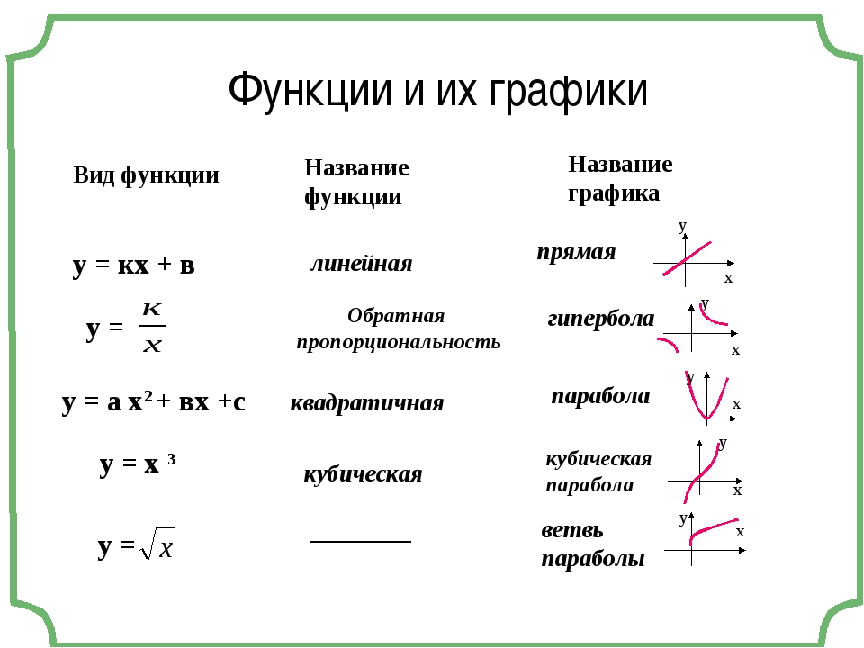

Линейная функция

y=kx+b — формула линейной функции, где k — угловой коэффициент, b — свободный член. Графиком является прямая, которая строится по двум точкам.

**Расположение графика функции в зависимости от коэффициентов**k**и**b

Если k>0, то линейная функция возрастающая.

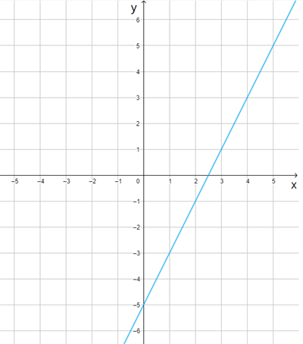

*Рис.*1*.  Возрастающая линейная функция*

Если k<0, то линейная функция убывающая.

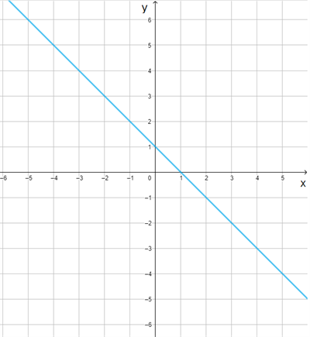

*Рис.*2*. Убывающая линейная функция*

Коэффициент b определяет смещение прямой вверх или вниз вдоль оси ординат.

b>0 — прямая пересекает ось y выше начала координат на b единиц.

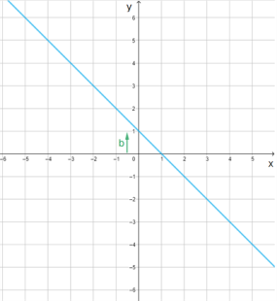

*Рис.*3*. П*рямая пересекает ось y выше начала координат

b<0 — прямая пересекает ось y ниже начала координат на b единиц.

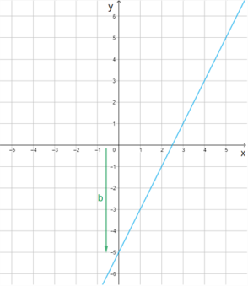

*Рис.*4*. П*рямая пересекает ось y ниже начала координат

Прямая пропорциональность

y=kx — формула прямой пропорциональности, где k — угловой коэффициент. Графиком является прямая, которая проходит через начало координат.

Если k>0, то прямая располагается в первой и третьей координатной четверти.

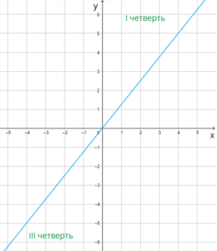

*Рис.*5*. График прямой пропорциональности*

Если k<0, то прямая располагается во второй и четвёртой координатной четверти.



*Рис.*6*. График прямой пропорциональности*

Постоянная функция

y=b — формула постоянной функции. Графиком является прямая, параллельная оси x.

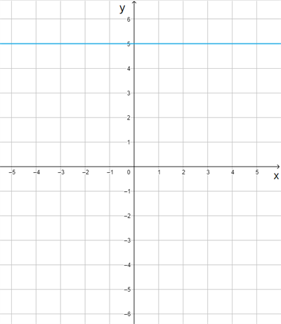

*Рис.*7*. Постоянная функция*

x=b — не является функцией. Графиком этого уравнения является прямая, параллельная оси y.

**График обратной пропорциональности (зависимости) – гипербола.**

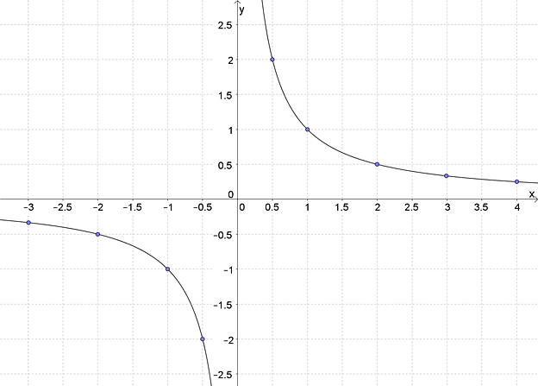

**Коэффициент**k

**Знак коэффициента**k**влияет на то, в каких четвертях расположен график:**

если k>0, то ветви гиперболы расположены в I и III четвертях;

если k<0, то во II и IV.

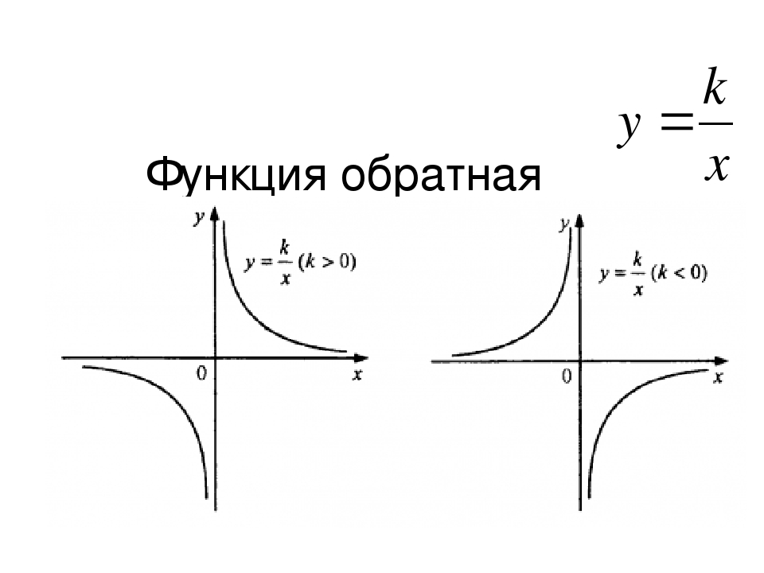

**Квадратичная функция и ее график**

**Функция вида y=ax^2+bx+c, где a<>0 называется квадратичной функцией.**

В уравнении квадратичной функции:

**a** - **старший коэффициент**

**b** - **второй коэффициент**

**с**  - **свободный член.**

**Графиком квадратичной функции является квадратичная парабола**, которая для функции y=x^2 имеет вид:

[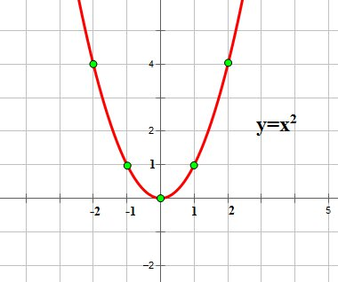](https://ege-ok.ru/wp-content/uploads/2012/05/fr34.jpg)

График  функции y=-x^2 имеет вид:

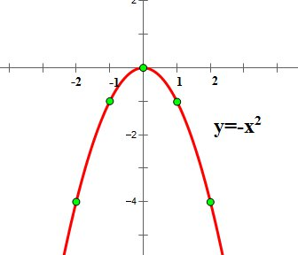

**Если старший коэффициент a>0, то ветви параболы напрaвлены вверх.**

**Если старший коэффициент a<0, то ветви параболы напрaвлены вниз.**

Коэффициент с определяет положение точки пересечения параболы с осью ординат (ОУ)

